Муниципальное образовательное дошкольное бюджетное учреждение д/с №5 «Тынденок», г. Тында,

Амурской обл.

**Проект «Полезный лучок»**

Для детей группы раннего дошкольного возраста.

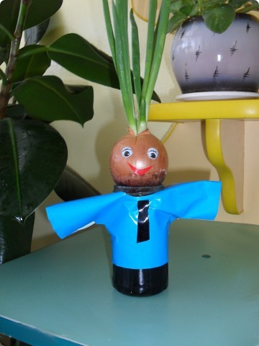

Разработала и составила: Заплитная Светлана Лаврентьевна.

Воспитатель группы раннего возраста.

Февраль, 2014г.

**Вид проекта:** краткосрочный, познавательно – практический.

**Продолжительность проекта:** 2месяца

**Участники проекта:** дети группы раннего возраста, родители воспитанников, педагог группы.

**Актуальность проекта:**

Не для кого из нас не секрет, что наши малыши болеют чаще, чем дети старшего возраста, поэтому мой проект выбран не случайно, тем более в группе по адаптации к детскому саду. К всему хорошему и полезному необходимо приучать с самых малых лет. Лук отличный овощ для профилактики от вирусных респираторных инфекций.

Проект разработан в соответствии с учетом возрастных особенностей детей раннего дошкольного возраста и объема информации, которая может быть ими воспринята.

**Игровая мотивация:** «Лучок в гостях у малышей».

**Интегративные образовательные области:** Познание, коммуникация, социализация, чтение художественной литературы, труд, здоровье.

**Цель проекта:** Дать представление об овоще – лук.

**Задачи:**

* Познакомить с внешним видом овоща и с его характерными особенностями.
* Обогатить и активизировать словарь по теме.
* Вызвать интерес к растениям группы.
* Воспитывать трудолюбие, желание помогать взрослым в уходе за луковицами.
* Учить заботится о своем здоровье, употребляя зеленый лук в пищу.
* Знакомить с пословицами, поговорками о луке.

**Проектная идея:** Создать мини огород в группе детского сада для посадки лука в водной среде и наблюдения за его ростом. С использованием на практике выращенный продукт.

**Предполагаемый результат:**

* У детей формируется интерес к растениям, в частности к луку.
* Развивается желание употреблять лук во время приемов пищи (обед).
* Воспитывается внимательное отношение к уходу за растениями.

**Этапы проекта:**

**1 этап** **подготовительный** (организационный):

* Сбор информации по теме проекта, подборка пословиц, поговорок, стихотворений о луке и о его пользе.
* Проведение родительского собрания «Лук и ОРВИ»
* Оформление информационной папки для родителей «Полезные овощи»
* Сбор иллюстраций о луке.
* Подготовка пластиковой прозрачной тары (стаканчики) для высадки луковиц.
* Мультфильм «Лунтик. Лук»
* Планирование НОД по знакомству с луком в группе раннего возраста.
* Подбор дидактических игр «Угадай на вкус» «Найди и покажи где лучок» «Сложи картинку из 2х, 3х частей».
* Предложить родителям закупить луковицы и пластиковые стаканы для посадки.

**2 этап практический** (основной):

* Беседа «К нам гость – Лучок», презентация «Наш друг лучок».
* Дидактические игры «Найди и покажи где лучок» «Угадай на вкус (запах)»
* Наблюдение за посадкой лука педагогом и привлечением детей.
* Пальчиковая игра «Мы лучок помоем»
* Физкультминутка «Мы лучок сажали»
* Рассматривание роста зеленого лука в уголке природы.
* Употребление зеленого лука в пищу во время обедов в детском саду, только по желанию детей.
* Индивидуальная работа в образовательной области художественное творчество по рисованию «Нарисуем наш лучок – зеленый пучок» по лепке «Лучок в огороде».
* Ежедневные наблюдения за ростом лука.

**3 этап заключительный** (диагностический):

* Оформление информационной папки (стенгазеты) для родителей «Лук от семи недуг».
* Приготовление салата из лука и других овощей
* Оформление фотоотчета по проекту.
* Развлечение для детей «Машенька и лук» (показ театрализованной сказки).
* Презентация «Полезный лучок»